Lieber Gast es ist so weit - wir laden ein zur Spargelzeit!

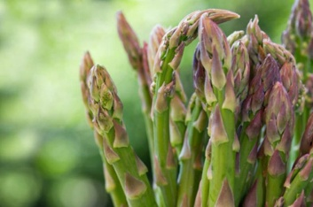

Vorspeisen

Spargelcremesuppe Fr. 8.00

Spargelsalat Fr. 12.50
Blattsalat mit Orangen und Kerbel,
Sauce Vinaigrette

Spargeln Fr. 14.50
an einer Sauce Hollandaise

Hauptspeisen

Entrecôte mit Spargeln, Sauce Hollandaise Fr. 37.00
Neue Kartoffeln

Grillierter Lachs, Sauce Hollandaise Fr. 30.50
mit Spargeln und Reis

Spargeln Milanese Fr. 25.00
mit gehacktem Ei, Käse und Sauce Hollandaise, überbacken

Teigwaren Buongustai Fr. 24.50
an einer Rahmsauce mit Spargeln, Zwiebeln und Speck

Die Gerichte werden mit weissen und grünen Spargeln zubereitet.

